「中学生の主張 ㏌ かながわ」 作文 下書きワークシート
(参考)
一 テーマ
- 作文のテーマは自由です。家庭や学校、地域での日常の出来事、社会や世界の話題、心に残っている言葉などについて考えてみましょう。

二 最も伝えたいこと
- 中学生の「主張」のコンクールなので、あなたの意見が一番大切。
作文を通して、希望や提案を示しましょう。

三 材料
- 関連する話題をできる限りたくさん集めます。他者の事例や意見、過去の気持ち、あるいは調べたことなど、テーマについていろいろな立場から見つめてみましょう。


・
・
・

四 下書き① （作文の流れ）
おわり | なか② | なか① | はじめ
「二」のもっとも伝えたいことをゴールにしましょう。 | 「なか①」とは異なる材料で広げます。  この話題選びが個性になりますが、「おわり」に繋がることも大切です。 | テーマについて、流れを展開していきます。 | 印象的な書き出しで、読みたい＆聞きたい作文に。
- 「三」の材料を四～五つ程度選択し、「二」の伝えたいことに繋がっていく流れを作ります。
材料を入れ替えながら、効果的な展開を考えましょう。

- はじめ→なか→おわりの展開を維持しつつ、「なか」の話題の数は増やしても構いません。
また、「なか②」の内容次第では「起→承→転→結」の構成にも。わかりやすく工夫してみましょう。

五 下書き② （展開の確認）
- はじめ、なか①、なか②を、それぞれ二百字程度で文章にしてみます。
このとき、展開に応じて「しかし」などの接続詞を意識するとよいでしょう。

六 下書き③ （推敲）
- 「五」を修正したりふくらませたりして、実際の字数を目指して書き上げます。
形式段落は少なくとも四段落で、読みやすくなるようなら増やしましょう。
文体が変わってしまわないように、なるべく一気に書いていきます。
- 書き上げたら音読してみて、長すぎる文や不自然な箇所を整えます。
メ モ …🖊
「走れメロス」の著者、太宰治は、小説を書く際に題名、書き出し、結末を重視していました。清書の前には暗唱できていたほど、推敲に力を入れていたのだとか。
作文も同じく、題名、書き出し、結末にこだわって、声に出すことで磨かれていきますよ。
この段階で誰かにチェックしてもらうのもいいですね。

七 清書
- 表現や比喩の工夫も加え、いよいよ清書です。

八 題名付け
- 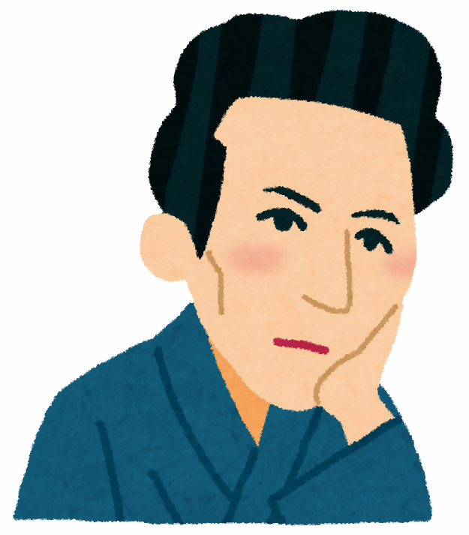題名を付けます。力尽きず、こだわりきって完成です！

